1. Для того, чтобы загрузить План-график с ЕИС в систему WEB-торги, необходимо скопировать реестровый номер Плана-графика в ЕИС. Для этого нужно открыть ваш ПГ в ЕИС и скопировать «уникальный номер плана-графика закупок»(рис. 1).
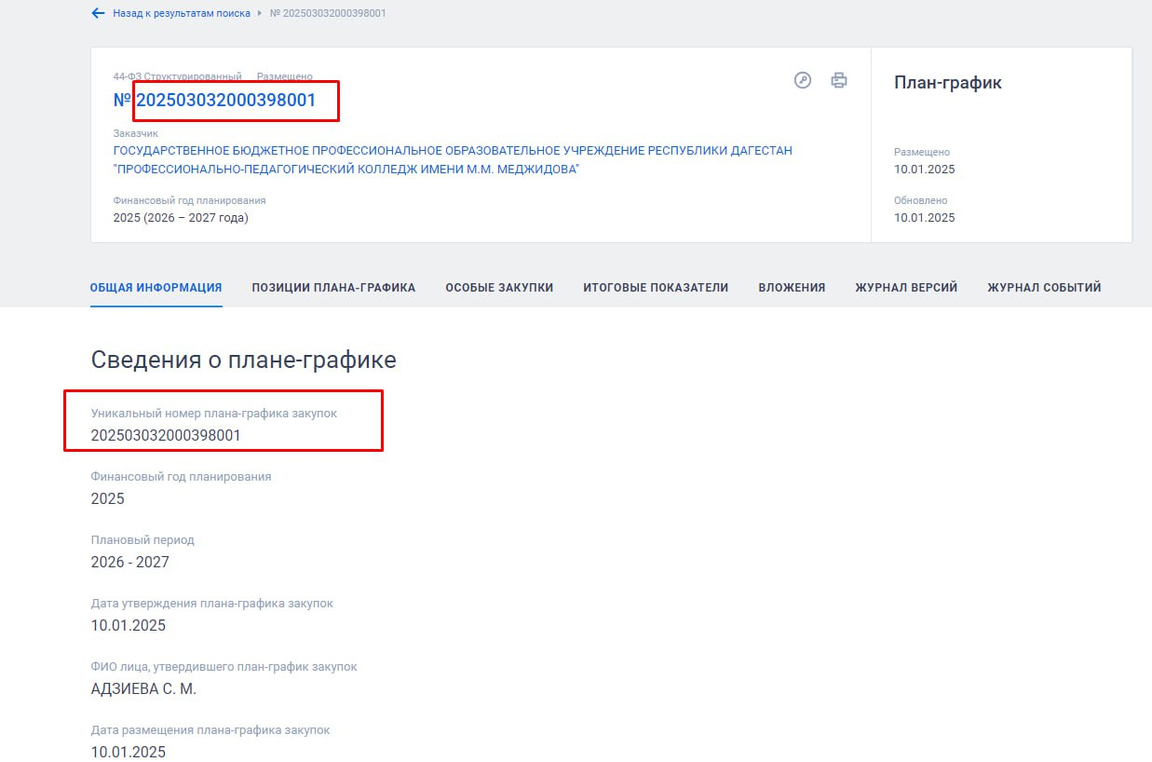
Рис. 1.
2. Далее создаете заявку на загрузку Плана-графика с ЕИС. Для этого открываете раздел «Заявка на загрузку ПГ с ЕИС» и создаете заявку(рис. 2).
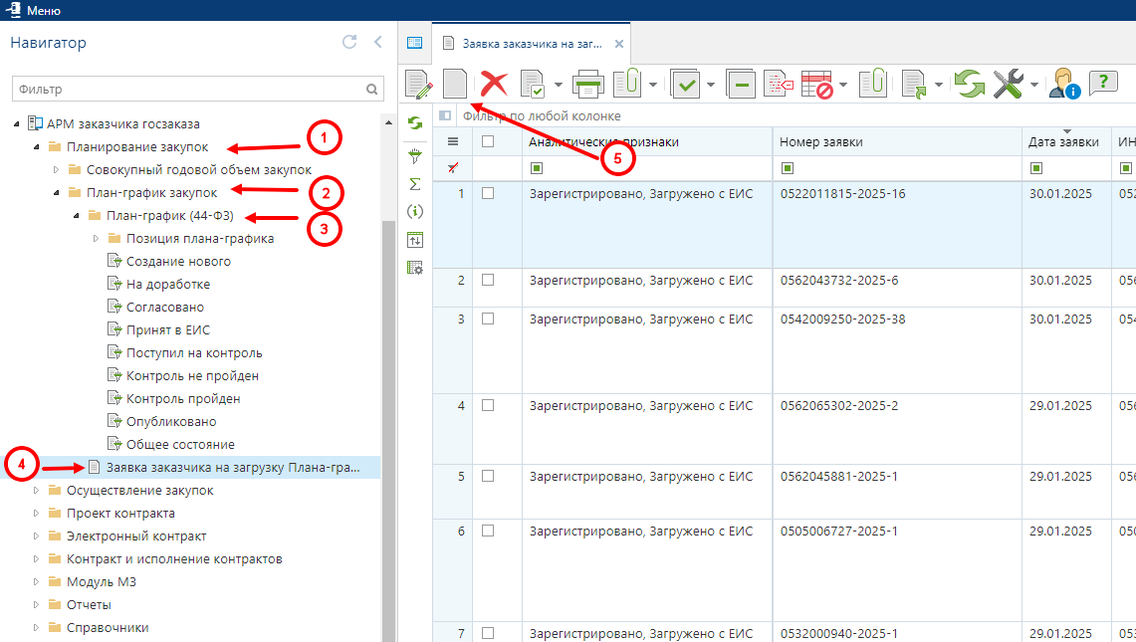
Рис. 2

3. Вписываем скопированный номер в графу «реестровый номер» и сохраняем(рис. 3).
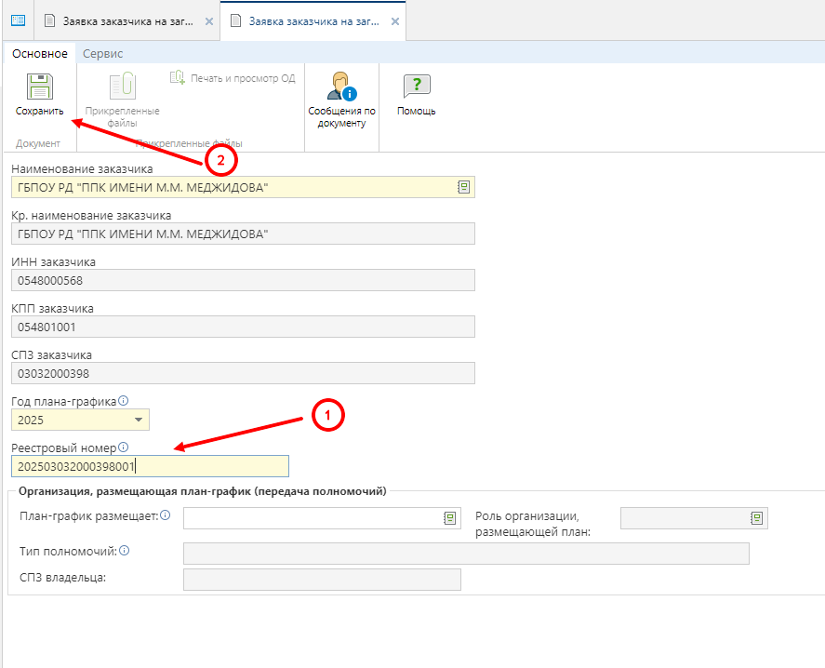
Рис. 3.
4. Далее необходимо подождать около 10-15 минут, чтобы План-график загрузился с ЕИС в систему. Тогда документ примет аналитический признак «Зарегистрировано, загружено с ЕИС» и можно работать с вашим ПГ.

